附件2

**相关馆藏美术品参考**

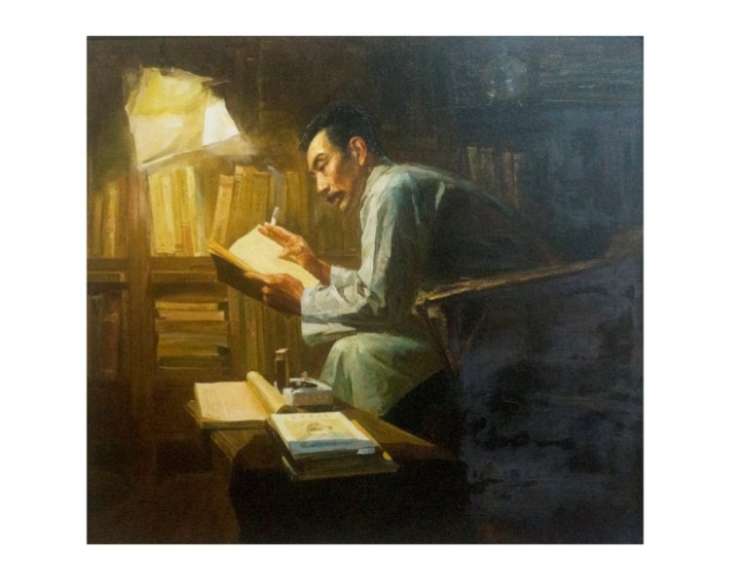**1.《唯新兴的无产者才有将来》 陈逸飞作 油画**

**作品简介：**画面中的鲁迅坐在藤椅上，俯身且神情专注地阅读着一本书，头顶前方的电灯散发出温暖、明亮的光。此幅油画反映的是鲁迅在租借的专门藏书室里翻阅图书的情景。

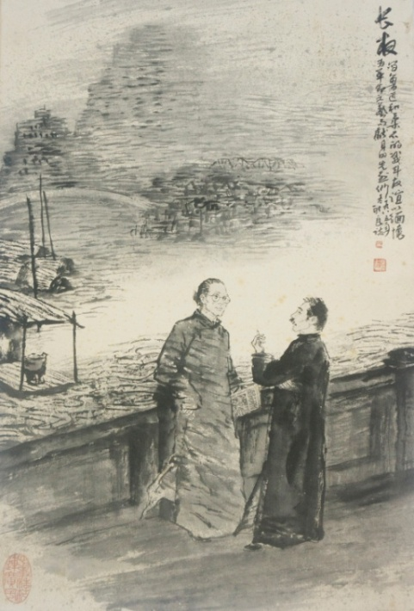**2.《鲁迅与柔石》 吴永良作 国画**

**作品简介：**画面中的人物为“左联”的伟大旗手鲁迅和优秀战士柔石，他们都以“我以我血荐轩辕”的气概，经历了时代风暴的洗礼，最终用自己的生命和热血，谱写了无产阶级革命文学的鲜红篇章。作品表现的是二人深厚的革命友谊。

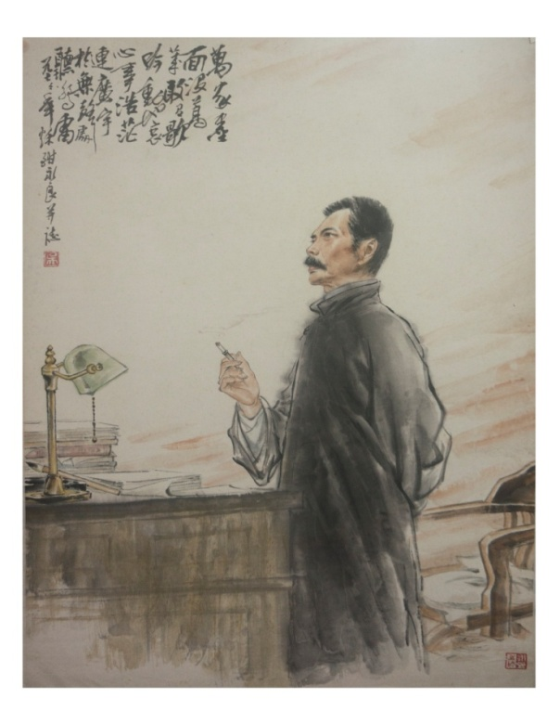**3.《于无声处听惊雷》 吴永良作 国画**

**作品简介：**画面中，鲁迅站在书桌前并坚定地望向远方。该画作名称出自鲁迅诗句，表达了对革命胜利的信心，给人民大众以极大的鼓舞。

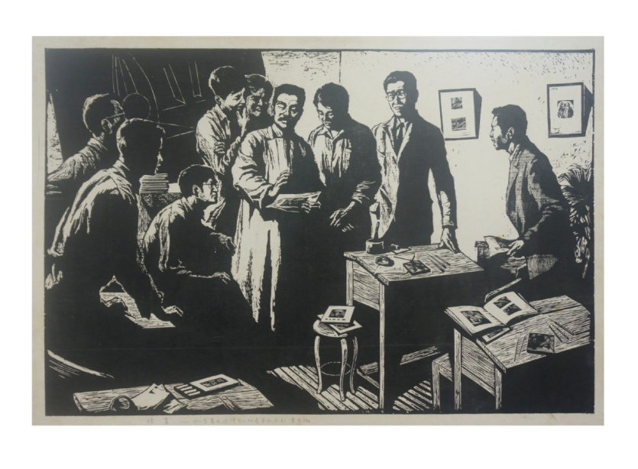**4.《培育》 赵瑞椿作 版画**

**作品简介：**在鲁迅支持和培养下，大批优秀的木刻家迅速成长起来，为之后新兴木刻的繁荣打下了坚实基础，画中所表现的是鲁迅先生邀请内山嘉吉举办木刻讲习班的场景。